Блок 6 «Проект Договора»
(блок 6 из 8)

ДОГОВОР ВЫПОЛНЕНИЯ РАБОТ № «________________»

г. Большой Камень | «___» ____________ 2019 года
с
Общество с ограниченной ответственностью «Судостроительный комплекс «Звезда» (ООО «ССК «Звезда»), именуемое в дальнейшем «Заказчик», в лице _______________________________, действующего на основании ______, с одной стороны, и _______________________________________________________________________________,именуемое в дальнейшем «Исполнитель», в лице _____________________________________, действующего на основании __________________________, с другой стороны, далее совместно именуемые «Стороны», а по отдельности – «Сторона», заключили настоящий договор (далее – «Договор») о следующем:

- ПРЕДМЕТ ДОГОВОРА

  - Исполнитель обязуется по заданию Заказчика выполнить работы по изготовлению и поставке (далее – «Работы») полиграфической продукции (далее – «Продукция») в соответствии с требованиями и условиями Договора, а Заказчик обязуется оплатить Работы в порядке, установленном Договором.

  - Содержание Работ, объемы, технические, методические и иные требования Заказчика к порядку выполнения Работ и их результатам установлены в Техническом задании, являющемся Приложением № 1 к Договору (далее – «Техническое задание»). Требования Технического задания являются обязательными для Исполнителя при выполнении Работ по Договору.
  - В случае необходимости выполнения Исполнителем дополнительных работ, не указанных в Договоре, объем, содержание, сроки и стоимость таких работ определяются в дополнительных соглашениях Сторон к Договору.

- СТОИМОСТЬ Работ

  - Максимальная стоимость Работ __________________________________________ рублей _____ копеек, в том числе НДС 20% - _____________________________________ рублей. Указанная сумма является максимальной стоимостью Работ. Включение указанной суммы в Договор не влечет обязанности по ее выплате со стороны Заказчика.
  - Стоимость Работ является фиксированной и не подлежит изменению в течение всего срока действия Договора и включает в себя всё причитающееся Исполнителю вознаграждение и расходы Исполнителя, связанные с выполнением Работ по Договору.

- Порядок ВЫПОЛНЕНИЯ работ

  - В ходе выполнения Работ по Договору Стороны обязаны соблюдать требования действующего законодательства Российской Федерации к порядку выполнения Работ и к их результатам, в том числе, требования обязательных норм, правил и стандартов.
  - Сроки выполнения Работ.
    - Период выполнения Работ по Договору составляет с даты подписания Договора по «_________» _____________ 20____ года.
  - Приостановление выполнения Работ по требованию Заказчика. Заказчик вправе в любое время приостановить выполнение Работ, направив соответствующее уведомление Исполнителю. Такое уведомление может предусматривать как приостановление выполнения Работ на определенный срок, так и приостановление выполнения Работ до момента направления отдельного дополнительного уведомления Заказчика о возобновлении выполнении Работ.
    - В случае получения письменного уведомления Заказчика о приостановлении выполнении Работ Исполнитель обязуется незамедлительно приостановить выполнение Работ. Исполнитель также обязуется с даты приостановления и до даты возобновления выполнения Работ:
              - не нести каких-либо расходов или затрат, связанных с выполнением им Работ или исполнением любых иных своих обязательств, предусмотренных Договором; и
              - не заключать каких-либо соглашений с третьими лицами или иным образом не принимать на себя каких-либо обязательств для целей выполнения им Работ или исполнения иных своих обязательств по Договору кроме как с предварительного письменного согласия Заказчика (в выдаче которого Заказчик вправе отказать по своему усмотрению).
    - В случае приостановления выполнения Работ по требованию Заказчика, за исключением случаев, описанных в п. 6.3.1 и 10.4 Договора, срок выполнения Работ продлевается на период приостановления выполнения Работ.
    - Исполнитель настоящим подтверждает, что, исходя из характера Работ, выполнение Работ и/или исполнение Исполнителем любых иных своих обязательств по Договору, с учетом приостановления выполнения Работ, не будет для Исполнителя более затруднительным и не повлечет возникновение у него дополнительных расходов или затрат (в том числе, Исполнитель не вправе требовать увеличения предусмотренной Договором стоимости Работ (любой их части) или уплаты ему каких-либо иных дополнительных сумм) по сравнению с тем, как если бы приостановление выполнения Работ никогда бы не возникло.
    - Приостановление выполнения Работ не является и не рассматривается в качестве просрочки кредитора.
  - Обязанности Исполнителя. Исполнитель обязуется:
    - качественно выполнять Работы в соответствии с требованиями и условиями Договора;
    - соблюдать требования, содержащиеся в Техническом задании, отступление от которых допускается только с письменного согласия Заказчика;
    - согласовывать с Заказчиком все отступления от Технического задания, которые могут возникнуть в ходе выполнения Исполнителем Работ;
    - если Заказчик указывает Исполнителю способы выполнения Работ, выполнить Работы указанными Заказчиком способами;
    - передавать Заказчику результаты выполненных Работ на основании Актов сдачи-приемки Работ и товарной накладной ТОРГ-12;
    - незамедлительно информировать Заказчика посредством направления Заказчику письменного уведомления о следующих обстоятельствах:
              - о возможных ошибках в Техническом задании, в том числе, о несоответствии положений Технического задания положениям Договора;
              - о необходимости выполнения дополнительных Работ, не учтенных в Техническом задании;
              - о возможных неблагоприятных для Заказчика последствиях выполнения его указаний о способах выполнения Работ;
              - об обнаруженной невозможности получить ожидаемые результаты Работ или о нецелесообразности продолжения выполнения Работ;
    - получить и поддерживать в силе в течение срока действия Договора любые лицензии, разрешения, согласования, экспертизы и иную документацию, необходимые для выполнения Работ по Договору;
    - по требованию Заказчика предоставлять промежуточные результаты Работ в любой период выполнения Работ по Договору;
    - вести соответствующую учетную и отчетную документацию в отношении Работ по Договору и в случае необходимости по запросу Заказчика предоставлять ее в любое разумное время в течение срока действия Договора и в течение 3 (трех) лет после окончания его срока действия;
    - представлять все необходимые документы, связанные с исполнением своих обязательств по Договору, вместе с сопроводительным письмом, скрепленным печатью Исполнителя и подписанным с его стороны уполномоченным лицом;
    - в течение 10 (десяти) календарных дней с момента получения соответствующего уведомления Заказчика возвратить Заказчику информацию, переданную Исполнителю на любом материальном носителе (в том числе бумажном, электронном) в соответствии с пунктом 3.5.1 Договора. В случае если информация была передана Заказчиком Исполнителю в форме электронного документа по каналам связи, то такая информация должна быть удалена в срок, установленный настоящим пунктом, с обязательным направлением Заказчику соответствующего подтверждения факта удаления информации.
    - в целях достоверного представления информации о финансовом положении предоставить бухгалтерскую (финансовую) отчётность Исполнителя в электронном и/или бумажном виде по письменному запросу/по запросу по электронной почте Заказчика, направленному по реквизитам, указанным в пунктах 11.3 или 14 Договора, в течение 10 (десяти) рабочих дней с даты получения соответствующего запроса. В случае отсутствия на момент получения запроса бухгалтерской (финансовой) отчётности на последнюю отчётную дату предоставляется отчётность на предыдущую отчётную дату с последующим обязательным предоставлением отчётности на последнюю отчётную дату по факту её подготовки и подписания, но не позднее 3 (трёх) рабочих дней с даты её подписания.
Бухгалтерская (финансовая) отчётность предоставляется на последнюю отчетную дату (квартал, год) за подписью руководителя организации, заверенная печатью по формам, установленным Приказом Министерства финансов Российской Федерации от 02.07.2010 № 66н «О формах бухгалтерской отчётности организаций»: Форма 0710001 по ОКУД, Форма 0710002 по ОКУД, Форма 0710003 по ОКУД, Форма 0710005 по ОКУД;
Годовая бухгалтерская (финансовая) отчетность предоставляется с отметкой налогового органа о принятии. В случае отсутствия на момент получения запроса Заказчика отметки налогового органа о принятии годовой бухгалтерской (финансовой) отчётности, отчётность предоставляется без указанной отметки с последующим обязательным предоставлением годовой бухгалтерской (финансовой) отчётности с отметкой налогового органа о её принятии, но не позднее 3 (трёх) рабочих дней с даты получения соответствующей отметки.
  - Обязанности Заказчика. Заказчик обязуется:
    - предоставить Исполнителю имеющуюся в распоряжении Заказчика информацию, которая необходима Исполнителю для выполнения Работ по Договору, и перечень которой согласован Сторонами в письменной форме. Информация, предоставляемая Заказчиком Исполнителю в соответствии с настоящим пунктом 3.5.1, предоставляется в том виде и такого содержания, в которых она имеется у Заказчика;
    - оплачивать выполненные Работы в порядке и сроки, установленные Договором.
    - в случае наступления обстоятельств, указанных в пункте 3.4.6 Договора, Заказчик обязан направить Исполнителю указания о действиях Исполнителя в течение 10 (десяти) рабочих дней с момента получения соответствующего уведомления Исполнителя.
  - Контроль за ходом выполнения Работ.
    - Заказчик вправе проверять ход и качество выполняемых Исполнителем Работ, контролировать порядок выполнения Исполнителем Работ, соблюдение сроков выполнения Работ.
    - В случае получения Исполнителем уведомления Заказчика о нарушении Исполнителем условий Договора Исполнитель обязуется незамедлительно предпринять необходимые и достаточные меры для устранения и последующего недопущения выявленных нарушений.
    - Любые проверки или инспекции, проводимые Заказчиком (в том числе, подписание представителями Заказчика документации, относящейся к таким проверкам или инспекциям) не должны толковаться как гарантия оплаты Работ в части или полностью, или как освобождение Исполнителя от его обязательств по Договору.
  - Субподрядчики.
    - Исполнитель обязуется выполнить Работы лично и не вправе привлекать субподрядчиков для выполнения Работ.
  - Гарантии качества Работ.
    - Качество выполняемых Работ, в том числе результат выполняемых Работ, должен соответствовать требованиям, обычно предъявляемым к подобным Работам, в течение 1 (один) года с момента их выполнения.
    - Гарантия качества Работ распространяется на все их составляющие.
    - Течение гарантийного срока прерывается на все время, на протяжении которого результаты выполненных Работ не могли использоваться Заказчиком вследствие недостатков, за которые отвечает Исполнитель.
    - В случае выявления в течение гарантийного срока недостатков, Заказчик вправе по своему выбору заявить требования в соответствии с пунктом 7.2 Договора.
  - Нарушение Исполнителем требований пункта 3 является существенным нарушением Договора.

- ПОРЯДОК СДАЧИ И ПРИЕМКИ ВЫПОЛНЕННЫХ Работ И ПОРЯДОК РАСЧЕТОВ

  - Предъявление к приемке выполненных Исполнителем Работ.
    - Поставка изготовленной по настоящему Договору Продукции осуществляется Исполнителем по адресу Заказчика: 692801, Россия, Приморский край, г. Большой Камень, ул. Степана Лебедева, д. 1.
Одновременно с поставляемой Продукцией Исполнитель предоставляет Заказчику товарную накладную ТОРГ-12 в 2-х экземплярах, Заказчик в течение 3 (трех) рабочих дней обязан один экземпляр подписанной товарной накладной ТОРГ-12 направить в адрес Исполнителя.
Приемка Продукции оформляется двусторонним актом сдачи-приемки Работ, подписанным представителями Сторон в 2-х экземплярах.
Счет-фактура направляется Заказчику (факсом и почтой) после получения оформленного сторонами акта сдачи-приемки работ.
В случае мотивированного отказа Заказчика от подписания акта сдачи-приемки Работ, в 3-х дневный срок Сторонами составляется двусторонний акт с перечнем согласованных доработок и согласованных сроков их выполнения.
Право собственности на Продукцию и риск случайной гибели или повреждения продукции переходит от Исполнителя к Заказчику в момент поступления Продукции в ведение Заказчику, что подтверждается подписанием товарной накладной ТОРГ-12.
Стороны вправе согласовать процедуру направления Исполнителем предварительного пакета документов Заказчику для согласования его оформления в соответствии с требованиями Договора и действующего законодательства Российской Федерации.
Процедура согласования предварительного пакета документов не влияет на сроки исполнения обязанности Исполнителя по предъявлению Работ к приемке.
    - Акт сдачи-приемки Работ. Акт сдачи-приемки Работ должен быть составлен Исполнителем по форме, установленной в Приложении № 2 к Договору (далее – «Акты сдачи-приемки Работ»). К Актам сдачи-приемки Работ Исполнитель обязан прилагать товарную накладную ТОРГ-12, счёт, счёт-фактуру, подтверждающие объемы и сроки выполнения Работ.
    - Счет и счет-фактура. Счета и счета-фактуры выставляются Исполнителем в российских рублях. Счет должен содержать наименование Работ и номер Договора В счете-фактуре должны быть указаны номер и наименование Договора, а также вид выполненных Работ и объект выполнения Работ. Счета-фактуры должны быть оформлены в соответствии с требованиями законодательства Российской Федерации.
    - Документы, указанные в пункте 4.1.1 Договора, подписываются со стороны Исполнителя, скрепляются печатью Исполнителя и направляются Исполнителем по адресу:
692801, Россия, Приморский край, г. Большой Камень, ул. Степана Лебедева, д. 1
Тел: + 7 (908) 462-86-88
Для первичной документации обязательно примечание:
Получатель: Черемных Марк Николаевич
Электронная почта: sskzvezda@sskzvezda.ru
Для технической документации обязательно примечание:
Получатель: Черемных Марк Николаевич
Электронная почта: sskzvezda@sskzvezda.ru
    - Направление Исполнителем Заказчику документов, указанных в пункте 4.1.1 Договора, является сообщением Исполнителя о готовности к сдаче Работ за отчетный период и возможности его приемки Заказчиком.
  - Рассмотрение документов Заказчиком.
    - Заказчик в течение 10 (десяти) календарных дней с момента получения документов, указанных в пункте 4.1.1 Договора, принимает выполненные Исполнителем Работы.
    - Заказчик вправе не приступать к приемке выполненных Исполнителем Работ в случае, если Исполнитель не представил Заказчику в полном объеме документы, указанные в пункте 4.1.1 Договора, либо представил документы, оформленные с нарушениями требований Договора и/или действующего законодательства Российской Федерации. В таком случае Заказчик не считается уклоняющимся от приемки выполненных Исполнителем Работ либо нарушающим обязанность по приемке выполненных Работ.
    - По результатам приемки Заказчик направляет Исполнителю подписанные Заказчиком Акты сдачи-приемки Работ, либо мотивированный отказ от приемки Работ при наличии оснований для такого отказа, в том числе, в случаях наличия недостатков Работ или иных отступлений от Договора.
    - Заказчик, принявший Работы без проверки, вправе ссылаться на любые недостатки Работ, в том числе те, которые могли быть установлены при обычном способе их приемки (явные недостатки). О таких недостатках Заказчик извещает Исполнителя в разумный срок после их обнаружения.
  - Мотивированный отказ Заказчика от принятия выполненных Работ.
    - Мотивированный отказ Заказчика от принятия выполненных Работ должен быть совершен в письменной форме и содержать указание на недостатки или иные отступления от Договора, которые явились основанием для отказа Заказчика от приемки Работ, либо на нарушения, допущенные Исполнителем при оформлении документов, указанных в пункте 4.1.1 Договора.
    - Исполнитель обязан устранить за свой счет в установленный Заказчиком срок недостатки и иные отступления от Договора, а также устранить нарушения, допущенные при оформлении документов, указанных в пункте 4.1.1 Договора, при условии, что устранение таких отступлений не выходит за пределы Технического задания и содержания Работ в целом, и повторно предъявить к приемке Заказчиком выполненные Исполнителем Работы.
    - Повторная приемка Заказчиком выполненных Исполнителем Работ осуществляется в порядке, установленном пунктом 4 Договора для приемки выполненных Исполнителем Работ.
    - Стороны договорились, что Заказчик вправе не принимать и не оплачивать Работы, выполненные с нарушениями требований, установленных в Договоре.
  - Расчеты Сторон.
    - В случае если Исполнитель не является субъектом малого и среднего предпринимательства расчеты за выполненные Работы осуществляются Заказчиком на основании надлежащим образом оформленных Исполнителем счета и счета-фактуры в течение 60 (шестидесяти) календарных дней, но не ранее 45 (сорока пяти) календарных дней после подписания Сторонами Акта сдачи-приемки Работ.
    - В случае если Исполнитель является субъектом малого и среднего предпринимательства расчеты за выполненные Работы осуществляются Заказчиком на основании надлежащим образом оформленных Исполнителем счета и счета-фактуры в течение 30 (тридцати) календарных дней после подписания Сторонами Акта сдачи-приемки Работ».
    - Расчеты между Заказчиком и Исполнителем осуществляются в безналичном порядке.
    - Датой оплаты считается дата списания денежных средств с расчетного счета Заказчика.
    - В случае если у Заказчика возникает обоснованное сомнение в правильности суммы, выставленной Исполнителем в счете на оплату выполненных Работ, либо в случае возникновения у Сторон разногласий относительно суммы, подлежащей оплате Заказчиком, Заказчик вправе в установленный пунктов 4.4.1. и 4.4.2. Договора срок оплатить выставленный Исполнителем счет за вычетом спорных сумм и направить Исполнителю уведомление о возникших разногласиях. По результатам рассмотрения такого уведомления Исполнитель должен выставить новый счет с учетом ранее оплаченных Заказчиком сумм, который подлежит проверке и оплате Заказчиком в течение 10 (десять) рабочих дней с момента его получения.
    - Оплата по Договору осуществляется на банковские реквизиты Исполнителя, указанные в пункте 14 Договора. Изменение банковских реквизитов осуществляется посредством заключения Сторонами дополнительного соглашения к Договору либо путем направления письменного уведомления, подписанного уполномоченным лицом. В случае получения Заказчиком Уведомления Исполнителя о необходимости смены банковских реквизитов Заказчик вправе продолжать совершать оплату по банковским реквизитам, указанным в Договоре, до момента заключения дополнительного соглашения об изменении банковских реквизитов либо получения письменного уведомления, подписанного уполномоченным лицом.
    - Некорректность, неполнота или неактуальность реквизитов, указанных в пункте 14 Договора, повлекшая задержку оплаты, будет являться просрочкой кредитора.
  - Сверка расчетов.
    - По инициативе любой из Сторон может быть проведена сверка расчетов.
    - Сторона, являющаяся инициатором проведения сверки, направляет другой Стороне акт сверки, содержащий сведения об оборотах и остатках по состоянию на дату сверки. Акт сверки должен быть составлен в письменной форме в 2 (двух) экземплярах, по одному для каждой из Сторон, подписан и скреплен печатью Стороны.
    - В течение 10 (десять) рабочих дней после получения Стороной акта сверки такая Сторона в случае отсутствия возражений по акту сверки подписывает его и направляет другой Стороне.
    - В случае если у Стороны есть возражения по акту сверки, такая Сторона направляет другой Стороне акт сверки с указанием разногласий по акту.
    - В течение 10 (десять) рабочих дней Сторона, получившая акт сверки с разногласиями, обязана рассмотреть такие разногласия и направить другой Стороне акт сверки с указанием позиции в отношении разногласий.
    - В случае если Стороны согласовали акт сверки после предъявления разногласий к нему, сверка завершается. В случае если Стороны не согласовали акт сверки после предъявления разногласий к нему, акт сверки подписывается Сторонами с формулировкой «Разногласия не устранены».
  - Зачет.
    - Любые денежные требования Заказчика к Исполнителю, возникшие из Договора или иных договоров, заключенных между Заказчиком и Исполнителем, являются встречными, однородными по правилам статьи 410 Гражданского Кодекса Российской Федерации по отношению к требованиям Исполнителя об оплате выполненных Работ, в т.ч. требованиям будущей оплаты выполненных Работ.
    - Заказчик вправе в одностороннем порядке зачесть суммы своих денежных требований к Исполнителю, возникших из Договора или иных договоров, заключенных между Заказчиком и Исполнителем (в том числе вследствие неисполнения или ненадлежащего исполнения Исполнителем своих обязательств по Договору), в счет денежных требований Исполнителя об оплате выполненных Работ и/или будущих платежей по Договору.
Для реализации своего права на зачет встречных однородных требований Заказчик направляет Исполнителю письменное уведомление с указанием удерживаемой суммы, оснований для ее удержания. Споры относительно существования и размера обязательств, предъявляемых к зачету, не являются препятствием для проведения Заказчиком зачета таких обязательств.
  - Налоги.
    - Исполнитель настоящим подтверждает, что при определении стоимости Договора Исполнителем были приняты во внимание все подлежащие оплате налоги, и что стоимость Договора включает любые такие налоги.

- ПРАВА НА ИНФОРМАЦИЮ И РЕЗУЛЬТАТЫ ИНТЕЛЛЕКТУАЛЬНОЙ ДЕЯТЕЛЬНОСТИ

  - Права на информацию, документацию и иные материалы, не являющиеся результатами интеллектуальной деятельности.
    - Исполнитель обязуется передать Заказчику информацию, документацию и иные материалы, которые получены, разработаны или созданы Исполнителем в связи с выполнением Работ по Договору (далее – «Материалы»).
    - Моментом перехода прав на Материалы по Договору является дата подписания Сторонами Акта сдачи-приемки Работ.
    - Исполнитель не вправе без разрешения Заказчика использовать, распространять либо предоставлять третьим лицам доступ к Материалам, за исключением случаев использования Исполнителем Материалов в целях выполнения Работ по Договору.
  - Права на результаты интеллектуальной деятельности.
    - Исполнитель обязуется передать Заказчику исключительные права на любые результаты интеллектуальной деятельности, которые получены или созданы Исполнителем в связи с выполнением Работ по Договору (далее – «Результаты интеллектуальной деятельности»).
    - Моментом перехода исключительных прав на Результаты интеллектуальной деятельности по Договору является дата подписания Сторонами Акта сдачи-приемки Работ.
    - Вознаграждение Исполнителя за Результаты интеллектуальной деятельности входит в стоимость Работ по Договору.
    - Исполнитель не вправе без разрешения Заказчика использовать, распространять либо предоставлять третьим лицам доступ к Результатам интеллектуальной деятельности, за исключением случаев использования Исполнителем Результатов интеллектуальной деятельности в целях выполнения Работ по Договору.
    - Исполнитель обеспечивает безусловный отказ со стороны своих работников от любых прав в отношении Результатов интеллектуальной деятельности, созданных Исполнителем для целей исполнения Договора или полученных ими в ходе выполнения Работ. По требованию Заказчика Исполнитель обязан незамедлительно представить копии документов, подтверждающих отказ таких лиц от любых притязаний на Результаты интеллектуальной деятельности.

- СРОК ДОГОВОРА, ИЗМЕНЕНИЕ И РАСТОРЖЕНИЕ ДОГОВОРА

  - Срок Договора. Настоящий Договор вступает в силу с момента подписания его обеими Сторонами и действует до полного выполнения сторонами принятых по нему обязательств
  - Расторжение по соглашению Сторон. Настоящий Договор может быть расторгнут либо изменен в любое время по соглашению Сторон, совершенному в письменной форме.
  - Отказ Заказчика от исполнения Договора.
    - Отсутствие разрешений. В случае неполучения Исполнителем до начала выполнения Работ необходимых разрешений, включая, но не ограничиваясь, лицензии, согласования, экспертизы, необходимые Исполнителю для выполнения Работ по Договору, либо в случае прекращения действия разрешений или лицензий в период действия Договора, Заказчик вправе потребовать от Исполнителя приостановить выполнение Работ по Договору до получения таких документов и потребовать от Исполнителя возместить убытки, связанные с таким приостановлением. В случае если Исполнитель не получит необходимые для выполнения Работ разрешения в течение 15 (пятнадцати) календарных дней с момента уведомления Заказчиком Исполнителя о таком нарушении, Заказчик имеет право в одностороннем порядке отказаться от исполнения Договора.
    - Нарушение сроков и качества выполнения Работ. В случае если Заказчиком установлено, что Исполнитель своевременно не приступил к выполнению Работ, либо выполняет Работы с нарушением любого из сроков, предусмотренных в Договоре, либо выполняет Работы настолько медленно, что выполнение Работ в срок становится явно невозможным, либо Работы выполнены с ненадлежащим качеством, Заказчик вправе:
              - продлить сроки выполнения Работ с внесением соответствующих изменений в Договор посредством заключения Сторонами дополнительного соглашения к Договору;
              - по своему выбору воспользоваться правами, предусмотренными пунктами 7.1 и 7.2;
              - в одностороннем порядке отказаться от исполнения Договора.
    - Неустранимые недостатки Работ. В случае если недостатки результата Работ являются существенными и неустранимыми, Заказчик вправе в одностороннем порядке отказаться от исполнения Договора.
    - Существенные нарушения. В случае если Исполнитель существенно нарушает условия Договора, Заказчик вправе в одностороннем порядке отказаться от исполнения Договора.
    - Нарушение требований Заказчика. В случае если после заключения Договора Заказчику станет известным, что Исполнитель не соответствует требованиям (в том числе квалификационным требованиям), предъявленным к нему Заказчиком при проведении закупочных процедур, Заказчик вправе в одностороннем порядке отказаться от исполнения Договора.
    - Нарушение заверений об обстоятельствах. В случае недостоверности заверений об обстоятельствах, данных Исполнителем в пункте 13.3 Договора, Заказчик вправе в одностороннем порядке отказаться от исполнения Договора.
    - Нарушение порядка уступки прав. В случае невыполнения Исполнителем установленного в пункте 13.1 Договора обязательства по получению письменного согласия на уступку права требования, уступку денежного требования по договору факторинга, передачу в залог права требования, Заказчик вправе в одностороннем порядке отказаться от исполнения Договора.
    - Убытки Исполнителя. В случае отказа Заказчика от исполнения Договора по основаниям, указанным в пункте 6.3, Заказчик не возмещает Исполнителю убытки, понесенные Исполнителем в связи с прекращением Договора.
  - Отказ Заказчика от исполнения Договора, не обусловленный действиями Исполнителя.
    - Заказчик вправе в любое время до сдачи ему Работ в одностороннем порядке отказаться от исполнения Договора полностью или частично. В случае отказа Заказчика от исполнения Договора по собственной инициативе Заказчик обязуется возместить Исполнителю обоснованные, фактические понесенные и документально подтвержденные расходы Исполнителя, в пределах разницы между максимальной стоимостью Работ по Договору, указанной в пункте 2.1 Договора, и суммой, ранее выплаченной Заказчиком Исполнителю за выполненные Работы. В случае если отказ от исполнения Договора произошел ранее начала периода выполнения Работ, Исполнитель не вправе требовать от Заказчика возмещения расходов, связанных с выполнением Работ.
    - Требование Исполнителя об оплате фактических расходов должно быть мотивировано Исполнителем, подтверждено расчетом расходов Исполнителя с приложением копий документов, подтверждающих понесенные Исполнителем расходы, в том числе, первичных документов.
    - Копии всех документов, подтверждающих расходы Исполнителя, должны быть подписаны уполномоченным лицом Исполнителя с расшифровкой его подписи и указанием должности, скреплены печатью Исполнителя и содержать пометку «копия верна». В случае несоответствия представленных первичных документов требованиям действующего законодательства Российской Федерации и Договора, либо их недостаточности для подтверждения понесенных расходов, Исполнитель обязуется заменить документы (предоставить дополнительные документы) по мотивированному требованию Заказчика.
  - Отказ Исполнителя от исполнения Договора. Исполнитель вправе отказаться от исполнения Договора только при условии направления Заказчику уведомления о таком отказе не позднее, чем за 30 (тридцать) календарных дней до такого отказа и полного возмещения Заказчику убытков, включая упущенную выгоду.

- ОТВЕТСТВЕННОСТЬ СТОРОН

  - Нарушение сроков выполнения Работ. В случае нарушения Исполнителем сроков исполнения обязательств, предусмотренных Договором, Заказчик вправе потребовать, а Исполнитель обязуется по требованию Заказчика в течение 20 (двадцати) календарных дней выплатить Заказчику неустойку в размере 0,3% (ноль целых три десятых процента) от максимальной стоимости Работ по Договору, указанной в пункте 2.1 Договора, за каждый день просрочки, но не более 30% (тридцати процентов) от максимальной стоимости Работ по Договору, указанной в пункте 2.1 Договора, и возместить убытки Заказчика в полной сумме сверх неустойки. Выплата неустойки не освобождает Исполнителя от обязанности по выполнению Работ.
  - Ненадлежащее качество Работ. В случаях если Работы выполнены Исполнителем с отступлениями от Договора или с иными недостатками, которые делают их не пригодными для использования Заказчиком, в том числе недостатки, которые были выявлены до истечения гарантийного срока, установленного в пункте 3.8 Договора, Заказчик вправе по своему выбору:
    - потребовать от Исполнителя безвозмездного устранения недостатков Работ в установленный Заказчиком срок;
    - потребовать от Исполнителя возмещения расходов на устранение недостатков Работ третьим лицом по рыночным ценам и без согласования с Исполнителем сметы расходов;
    - устранить недостатки Работ своими силами и потребовать от Исполнителя возмещения понесенных Заказчиком необходимых расходов и других убытков;
    - потребовать от Исполнителя соразмерного уменьшения установленной за Работы цены;
    - потребовать от Исполнителя уменьшения цены соответствующих объемов Работ, качество которых не соответствует условиям Договора, на фиксированный размер 15% (пятнадцать процентов) от их стоимости, не предоставляя доказательств соразмерности;
    - отказаться от приема соответствующего объема Работ и не оплачивать такой объем Работ.
Требования, указанные в пункте 7.2 Договора, могут заявляться Заказчиком посредством мотивированного отказа от приемки соответствующих Работ в порядке, описанном в пункте 4.3 Договора.
  - Неустойка при отказе Заказчика от исполнения Договора. В случае отказа Заказчика от исполнения Договора по основаниям, указанным в пункте 6.3 Договора, Заказчик вправе потребовать, а Исполнитель обязуется по требованию Заказчика в течение 20 (двадцати) календарных дней выплатить Заказчику неустойку в размере 10 % (десяти процентов) от максимальной стоимости Работ по Договору, указанной в пункте 2.1 Договора, и возместить убытки Заказчика в полной сумме сверх неустойки, в том числе упущенную выгоду.
  - Первичные документы и счета-фактуры. За несвоевременное представление Исполнителем Заказчику надлежащим образом оформленных первичных документов и счетов-фактур в соответствии с условиями Договора и требованиями действующего законодательства, Заказчик вправе по каждому факту нарушения потребовать, а Исполнитель обязуется по требованию Заказчика в течение 20 (двадцати) календарных дней выплатить Заказчику неустойку в размере 1% (одного процента) от суммы несвоевременно представленного документа. Выплата неустойки не освобождает Исполнителя от обязанности по представлению надлежащим образом оформленных первичных документов и счетов-фактур.
  - Нарушение порядка привлечения субподрядчиков.
    - В случае привлечения Исполнителем субподрядчиков для выполнения Работ по Договору Заказчик вправе потребовать, а Исполнитель обязуется по требованию Заказчика в течение 20 (двадцати) календарных дней выплатить Заказчику неустойку в размере 300 000 (Триста тысяч) рублей за каждый выявленный факт, возместить убытки Заказчика в полной сумме сверх неустойки и по требованию Заказчика расторгнуть заключенный с таким субподрядчиков договор.
  - Нарушение требований конфиденциальности. В случае нарушения Исполнителем обязательств, предусмотренных пунктом 9.8 Договора, Заказчик вправе потребовать, а Исполнитель обязуется по требованию Заказчика в течение 20 (двадцати) календарных дней выплатить Заказчику неустойку в размере 300 000 (Триста тысяч) рублей за каждый выявленный факт нарушения, и возместить убытки Заказчика в полной сумме сверх неустойки.
  - Нарушение порядка уступки прав. В случае невыполнения Исполнителем установленной в пункте 13.1 Договора обязанности по получению письменного согласия Заказчика на уступку права требования, уступку денежного требования по договору факторинга, передачу в залог права требования из Договора, Исполнитель выплачивает Заказчику штраф в размере 5% от суммы уступки или залога, но не менее 200 000 рублей за каждый такой факт несогласованной уступки или залога.
  - Нарушение обязанности предоставить бухгалтерскую отчетность. В случае непредоставления Исполнителем бухгалтерской (финансовой) отчётности согласно пунктом 3.4.12. Договора, Заказчик вправе потребовать, а Исполнитель обязуется по требованию Заказчика в течение 20 (двадцати) календарных дней выплатить Заказчику неустойку в размере 50 000 (пятьдесят тысяч) рублей за каждый такой факт.
  - Нарушение сроков оплаты. В случае нарушения Заказчиком сроков оплаты надлежащим образом выполненных Исполнителем Работ Исполнитель вправе потребовать от Заказчика уплатить Исполнителю неустойку в размере 0,05% (ноль целых пяти сотых процента) от стоимости не оплаченных в срок Работ за каждый день просрочки, но не более 10% (десяти процентов) от стоимости не оплаченных в срок Работ.
  - Упущенная выгода. Ни одна из Сторон ни при каких обстоятельствах не возмещает другой Стороне упущенную выгоду, если иное прямо не предусмотрено условиями Договора.
  - Ограничение освобождения от ответственности. В случае если Исполнитель незамедлительно не уведомил Заказчика о наступлении обстоятельств, указанных в пункте 3.4.6 Договора, Исполнитель не вправе ссылаться на такие обстоятельства как на основание для освобождения Исполнителя от ответственности за неисполнение или ненадлежащее исполнение обязательств по Договору.
  - Удержание результатов Работ. Стороны договорились об исключении действия статей 712, 359, 360 Гражданского кодекса Российской Федерации к отношениям по Договору. Исполнитель не имеет права удерживать результаты Работ, материалы или оборудование Заказчика, или иное имущество Заказчика.
  - Непредставление Информации. В случае отказа Исполнителя от предоставления Информации, согласно пункту 10.7 Договора, фактического непредставления такой Информации, предоставления Информации с нарушением сроков, установленных в Договоре, или предоставления недостоверной Информации Заказчик вправе в одностороннем порядке отказаться от исполнения Договора путем направления письменного уведомления о прекращении Договора в течение 5 (пяти) рабочих дней с момента направления уведомления.
В случае предоставления Информации не в полном объеме (т.е. непредставление какой-либо информации указанной в форме (Приложение № 4 к Договору) Заказчик направляет повторный запрос о предоставлении Информации по форме, указанной в пункте 10.7 Договора, дополненной отсутствующей информацией с указанием сроков ее предоставления. В случае непредставления такой информации, нарушения сроков ее предоставления, а также предоставления недостоверной информации Заказчик вправе в одностороннем порядке отказаться от исполнения Договора путем направления письменного уведомления о прекращении Договора в течение 5 (пяти) рабочих дней с момента направления уведомления.
- ОБСТОЯТЕЛЬСТВА НЕПРЕОДОЛИМОЙ СИЛЫ

  - Обстоятельства непреодолимой силы.
    - Сторона, не исполнившая или ненадлежащим образом исполнившая обязательство по Договору, несет ответственность, если не докажет, что надлежащее исполнение оказалось невозможным вследствие действия обстоятельств непреодолимой силы.
    - Обстоятельствами непреодолимой силы являются чрезвычайные и непредотвратимые при конкретных условиях обстоятельства, находящиеся вне контроля Стороны и препятствующие Стороне исполнить свои обязательства по Договору, которые Сторона не могла разумно принять в расчет при заключении Договора и не могла избежать, предотвратить или преодолеть такие обстоятельства или их последствия. Обстоятельства непреодолимой силы не включают в себя те обстоятельства, в отношении которых отрицательные имущественные последствия могли быть предотвращены при проявлении Стороной большей степени заботливости и осмотрительности, чем та, которая требуется от нее по характеру Договора и условиям оборота.
    - Наступление обстоятельств непреодолимой силы не освобождает Сторону от исполнения обязательств, обязанность по исполнению которых возникла до момента наступления таких обстоятельств.
  - Принятие разумных мер. Сторона должна предпринять все разумные меры, а также обеспечить принятие таких разумных мер своими контрагентами, для того, чтобы предотвратить наступление обстоятельств непреодолимой силы, влекущих неисполнение или ненадлежащее исполнение Стороной своих обязательств по Договору, а также предпринять все возможные меры для того, чтобы уменьшить эффект от действия обстоятельств и приложить все разумные усилия для того, чтобы выполнить свои обязательства по Договору. Принятие Стороной таких мер не должно влечь возникновение у Сторон дополнительных расходов либо увеличение стоимости Договора.
  - Уведомление и представление доказательств.
    - В случае наступления обстоятельств непреодолимой силы Сторона, которая не исполнила или исполнила ненадлежащим образом свои обязательства по Договору, или для которой возникла вероятность такого неисполнения или ненадлежащего исполнения, должна незамедлительно уведомить другую Сторону о действии таких обстоятельств и предоставить, включая, но не ограничиваясь, информацию о характере и продолжительности действия таких обстоятельств, о предпринятых Стороной мерах по предотвращению наступления таких обстоятельств или их последствий, влиянии обстоятельств на исполнение Стороной своих обязательств по Договору, а также иную имеющую значение информацию, в том числе, информацию о возможном ущербе имуществу Сторон, предоставленному для исполнения Договора, и мерах, которые могут быть предприняты Сторонами для обеспечения сохранности такого имущества.
    - В возможно короткие сроки после даты наступления обстоятельств непреодолимой силы Сторона, которая не исполнила или исполнила ненадлежащим образом свои обязательства по Договору или для которой возникла вероятность такого неисполнения или ненадлежащего исполнения, должна представить другой Стороне соответствующие доказательства, подтверждающие возникновение и действие обстоятельств непреодолимой силы, а также их влияние на исполнение Стороной своих обязательств по Договору.
    - В случае если соответствующая Сторона не уведомила другую Сторону согласно пункту 8.3.1 Договора, такая Сторона лишается права ссылаться на обстоятельства непреодолимой силы.
  - Порядок изменения и расторжения Договора.
    - В случае если действие обстоятельств непреодолимой силы продолжается более 30 (тридцати) последовательных календарных дней, Стороны проводят переговоры, направленные на изменение условий Договора.
    - В случае если по результатам переговоров Стороны не пришли к соглашению об изменении или расторжении Договора, любая Сторона вправе направить другой Стороне уведомление об отказе от Договора. Как исключение из указанного правила, Сторона, получившая от другой Стороны полное исполнение по Договору за период с момента заключения Договора до момента проведения переговоров, включая, но не ограничиваясь, оплату цены Договора, не имеет права на односторонний отказ от Договора.
    - В случае если Договор прекращается вследствие одностороннего отказа Стороны от исполнения Договора в соответствии с пунктом 8.4.2 Договора, Стороны справедливо распределяют расходы, понесенные ими в связи с исполнением Договора. В случае не достижения Сторонами соглашения о распределении таких расходов любая из Сторон вправе передать спор на разрешение суда в соответствии с пунктом 12 Договора.
    - В случае если действие обстоятельств непреодолимой силы привело к существенному изменению обстоятельств, из которых Стороны исходили при заключении Договора, Договор может быть изменен или расторгнут в судебном порядке в соответствии с пунктом 12 Договора и статьи 451 Гражданского кодекса Российской Федерации. Требование об изменении или о расторжении договора может быть заявлено Стороной в суд только после получения отказа другой Стороны на предложение изменить или расторгнуть Договор, либо неполучения ответа в течение 15 (пятнадцати) календарных дней с момента направления Стороной такого требования.

- КОНФИДЕНЦИАЛЬНОСТЬ

  - Для целей настоящего Договора термин
«Раскрывающая сторона» означает для целей каждого случая обмена Конфиденциальной Информацией в соответствии с настоящим Договором Сторону, предоставляющую (аффилированные лица, члены органа управления, работники, консультанты, инвесторы, представители (далее – Представители Раскрывающей Стороны) которой предоставляют) Конфиденциальную Информацию другой Стороне;
«Получающая Сторона» означает для целей каждого случая обмена Конфиденциальной Информацией в соответствии с настоящим Договором Сторону, которая получает (аффилированные лица, члены органа управления, работники, консультанты, инвесторы, представители (далее – Представители Получающей Стороны), которой получают) Конфиденциальную Информацию от другой Стороны;
«Виртуальная комната данных (ВКД)» означает логически выделенное хранилище электронных документов в информационной системе «Система виртуальных комнат данных» ПАО «НК «Роснефть», предназначенное для обмена информацией, в том числе Конфиденциальной Информацией, между ПАО «НК «Роснефть», его Аффилированными лицами и пользователями Системы;
«Съемные носители информации» означают малогабаритные технические и электронные средства, предназначенные или имеющие возможность для переноса информации с одного компьютера на другой без использования каналов связи, предоставляемых локальной вычислительной сетью, устройство для длительного хранения данных, конструктивно выполненное отдельно;
«Конфиденциальность информации» означает обязательное для выполнения лицом, получившим доступ к определенной информации, требование не передавать такую информацию третьим лицам без согласия ее обладателя [Федеральный закон от 27.07.2006 № 149-ФЗ «Об информации, информационных технологиях и о защите информации»];
«Конфиденциальная Информация» означает любую информацию, предоставляемую в рамках настоящего Договора в любой форме (в том числе, но не ограничиваясь, письменно, устно, посредством использования телефонной связи, факса, электронной почты, съемных носителей информации, виртуальной комнаты данных) Раскрывающей Стороной и Представителями Раскрывающей Стороны Получающей Стороне и Представителям Получающей Стороны, за исключением информации, ставшей общедоступной по решению Раскрывающей Стороны либо в силу применимого к ней законодательства;
«Разглашение Конфиденциальной Информации» (либо в зависимости от контекста «разглашать Конфиденциальную информацию») означает действие или бездействие, в результате которых Конфиденциальная Информация в любой возможной форме (устной, письменной, иной форме, в том числе с использованием технических средств) становится известной третьим лицам в нарушение настоящего Договора;
«Режим Конфиденциальности» означает правовые, организационные, технические и иные принимаемые меры по охране информации, отнесенной к конфиденциальной.
  - Получающая Сторона обязуется не разглашать Конфиденциальную Информацию, использовать Конфиденциальную Информацию исключительно в рамках предмета настоящего Договора, в целях исполнения обязательств по настоящему Договору, не использовать Конфиденциальную Информацию в каких-либо иных целях и/или во вред Раскрывающей Стороне и обеспечить, чтобы Представители Получающей Стороны не использовали Конфиденциальную Информацию в таких целях.
  - Получающая Сторона обязуется обеспечить сохранение конфиденциальности всей Конфиденциальной Информации и без письменного согласия Раскрывающей Стороны не раскрывать её любым другим лицам, за исключением случаев, когда обязанность такого раскрытия для Получающей Стороны установлена законодательством, вступившим в законную силу судебным решением, применимыми к Получающей Стороне правилами биржи или по запросу уполномоченных государственных органов, а также в случае судебного либо арбитражного (третейского) спора с Раскрывающей Стороной. Информация, запрошенная по мотивированному требованию уполномоченных государственных органов в пределах их компетенции, может быть предоставлена им только в случае, когда обязанность по ее предоставлению прямо установлена действующим законодательством.
  - При этом до предоставления Конфиденциальной Информации, требующей раскрытия, Получающая Сторона предварительно в письменном виде уведомит Раскрывающую Сторону о необходимости раскрытия, если это не запрещено соответствующим законодательством, с указанием положений законодательства, в силу которых Получающая Сторона обязана предоставить Конфиденциальную Информацию, а также об условиях и сроках такого раскрытия.
В любом случае Получающая Сторона раскроет только ту часть Конфиденциальной Информации, раскрытие которой необходимо для соблюдения требований законодательства, вступивших в законную силу решений судов соответствующей юрисдикции либо законных требований уполномоченных государственных органов. При этом Получающая Сторона должна принять разумные усилия для согласования объема раскрытия с Раскрывающей Стороной, если это не запрещено соответствующим законодательством.
  - Получающая Сторона обязуется обеспечивать Режим конфиденциальности в отношении Конфиденциальной Информации. Вне зависимости от любых иных положений настоящего Договора, если к Конфиденциальной Информации получают доступ лица, которые не должны его иметь в соответствии с условиями настоящего Договора через Получающую Сторону, её Представителей либо через их компьютеры либо иные средства автоматической обработки информации, это рассматривается как нарушение обязательств по обеспечению конфиденциальности Конфиденциальной Информации в рамках настоящего Договора и Получающая Сторона несёт ответственность за такое нарушение в соответствии с пунктом 9.10 настоящей статьи.
  - Получающая сторона соглашается, что для признания информации Конфиденциальной Информацией для целей настоящего Договора и возникновения у Получающей Стороны предусмотренных в настоящем Договоре обязательств Раскрывающая Сторона не обязана доказывать ее коммерческую ценность, отсутствие к ней доступа на законном основании третьих лиц, а также не имеет значения, введен ли Раскрывающей Стороной в отношении такой информации режим «коммерческой тайны» в соответствии с Федеральным законом от 29.07.2004 № 98-ФЗ «О коммерческой тайне» либо иным аналогичным законом.
  - Получающая Сторона соглашается что, если в соответствии с законодательством Российской Федерации или иной юрисдикции, информация, относящаяся к Конфиденциальной Информации в соответствии с настоящим Договором, не подлежит защите или подлежит защите в меньшей степени, чем предусмотрено настоящим Договором, это не отменяет и не уменьшает обязательств Получающей Стороны по настоящему Договору.
  - Получающая Сторона имеет право предоставлять Конфиденциальную Информацию Представителям Получающей Стороны без предварительного письменного согласия Раскрывающей Стороны в той мере, в которой это необходимо в рамках исполнения обязательств по настоящему Договору, и при условии обеспечения Получающей Стороной Режима конфиденциальности в отношении Конфиденциальной Информации. Получающая Сторона несёт ответственность за действия либо бездействие своих работников, а также всех Представителей Получающей Стороны и иных лиц, которым Конфиденциальная Информация раскрыта Получающей Стороной, действия которых привели к Разглашению Конфиденциальной Информации.
  - Передача Конфиденциальной Информации оформляется Актом приёма-передачи (Приложение № 3), который подписывается уполномоченными лицами Сторон. В случае предоставления Конфиденциальной Информации с применением информационных систем, факт предоставления фиксируется в журнале информационной системы в соответствии с проектной документацией на неё. Отсутствие Акта приёма-передачи либо фиксации в журнале информационной системы не освобождает Получающую Сторону от ответственности за невыполнение обязательств в отношении сохранения конфиденциальности Конфиденциальной Информации, полученной в рамках настоящего Договора.
  - В случае Разглашения Конфиденциальной Информации, её использования в нарушение требований настоящего Договора, иных нарушений условий настоящего Договора Получающей Стороной Получающая Сторона обязана возместить Раскрывающей Стороне в полном объёме все убытки, причинённые таким разглашением, а также выплатить Раскрывающей Стороне неустойку за каждый факт Разглашения в размере 1000 рублей и несанкционированного использования в размере 1000 рублей. При этом убытки возмещаются в полной сумме сверх указанной неустойки (штрафная неустойка).
В случае раскрытия или несанкционированного использования Конфиденциальной Информации Получающей Стороной (её Представителями) в нарушение условий настоящего Договора, Получающая Сторона обязана:
(1) если иное не предусмотрено подпунктом (2) настоящей статьи, Получающая Сторона должна в полном объеме возместить Раскрывающей Стороне все убытки, которые могут возникнуть в результате разглашения или незаконного использования Конфиденциальной Информации, произошедшего в результате нарушения условий настоящего Договора Получающей Стороной;
(2) Стороны не несут ответственности за какие-либо косвенные убытки, если они не были вызваны преднамеренным нарушением обязательств, обманом или грубой небрежностью такой Стороны либо ее Представителями;
(3) не отказываясь от каких-либо иных прав или средств правовой защиты, которыми может располагать Раскрывающая Сторона, Стороны признают, что компенсация убытков может быть недостаточным средством правовой защиты в отношении несанкционированного раскрытия Конфиденциальной Информации, и что Раскрывающая Сторона будет иметь право на такое средство правовой защиты как исполнение в натуре и/или «судебный запрет осуществлять определенную деятельность» или иное средство правовой защиты по праву справедливости, которое будет признано судом надлежащей юрисдикции целесообразным в отношении какого-либо вероятного или фактического нарушения настоящих положений Получающей Стороной.
  - Обязательства Получающей Стороны применительно к конкретной Конфиденциальной Информации, предоставляемой по настоящему Договору, действуют до наступления наиболее поздней из следующих дат:
(1) 5 лет с даты предоставления соответствующей Конфиденциальной Информации Получающей Стороне (её Представителям);
(2) 5 лет с даты подписания настоящего Договора, если в течение данного срока Стороны по результатам переговоров не заключили юридически обязывающее соглашение о реализации направлений планируемого сотрудничества или проекта, в рамках которых планируется Раскрытие Конфиденциальной Информации;
(3) 5 лет с даты прекращения участия Получающей Стороны в проекте, в случае, если по результатам переговоров Стороны заключили юридически обязывающее соглашение о реализации проекта.

- АНТИКОРРУПЦИОННЫЕ ПОЛОЖЕНИЯ

  - При исполнении своих обязательств по настоящему Договору, Стороны, их аффилированные лица, работники или посредники не выплачивают, не предлагают выплатить и не разрешают выплату каких-либо денежных средств или ценностей, прямо или косвенно, любым лицам, для оказания влияния на действия или решения этих лиц с целью получить какие-либо неправомерные преимущества или на иные неправомерные цели.
  - При исполнении своих обязательств по настоящему Договору, Стороны, их аффилированные лица, работники или посредники не осуществляют действия, квалифицируемые применимым для целей настоящего Договора законодательством, как дача / получение взятки, коммерческий подкуп, а также действия, нарушающие требования применимого законодательства и международных актов о противодействии легализации (отмыванию) доходов, полученных преступным путем.
  - Каждая из Сторон настоящего Договора отказывается от стимулирования каким-либо образом работников другой Стороны, в том числе путем предоставления денежных сумм, подарков, безвозмездного выполнения в их адрес работ (услуг) и другими, не поименованными в настоящем пункте способами, ставящего работника в определенную зависимость и направленного на обеспечение выполнения этим работником каких-либо действий в пользу стимулирующей его Стороны.
Под действиями работника, осуществляемыми в пользу стимулирующей его Стороны, понимаются:
- предоставление неоправданных преимуществ по сравнению с другими контрагентами;
- предоставление каких-либо гарантий;
- ускорение существующих процедур;
- иные действия, выполняемые работником в рамках своих должностных обязанностей, но идущие вразрез с принципами прозрачности и открытости взаимоотношений между Сторонами.
  - В случае возникновения у Стороны подозрений, что произошло или может произойти нарушение каких-либо антикоррупционных условий, соответствующая Сторона обязуется уведомить другую Сторону в письменной форме. После письменного уведомления, соответствующая Сторона имеет право приостановить исполнение обязательств по настоящему Договору до получения подтверждения, что нарушения не произошло или не произойдет. Это подтверждение должно быть направлено в течение 5 (пяти) рабочих дней с даты направления письменного уведомления.
  - В письменном уведомлении Сторона обязана сослаться на факты или предоставить материалы, достоверно подтверждающие или дающие основание предполагать, что произошло или может произойти нарушение каких-либо положений настоящих условий контрагентом, его аффилированными лицами, работниками или посредниками выражающееся в действиях, квалифицируемых применимым законодательством, как дача или получение взятки, коммерческий подкуп, а также действиях, нарушающих требования применимого законодательства и международных актов о противодействии легализации доходов, полученных преступным путем.
  - Стороны настоящего Договора признают проведение процедур по предотвращению коррупции и контролируют их соблюдение. При этом Стороны прилагают разумные усилия, чтобы минимизировать риск деловых отношений с контрагентами, которые могут быть вовлечены в коррупционную деятельность, а также оказывают взаимное содействие друг другу в целях предотвращения коррупции. При этом Стороны обеспечивают реализацию процедур по проведению проверок в целях предотвращения рисков вовлечения Сторон в коррупционную деятельность.
  - В целях проведения антикоррупционных проверок Исполнитель обязуется в течение 10 (десяти) рабочих дней с момента заключения настоящего Договора, а также в любое время в течение действия настоящего Договора по письменному запросу Заказчика предоставить Заказчику информацию о цепочке собственников Исполнителя, включая бенефициаров (в том числе, конечных) по форме (Приложению № 4) к настоящему Договору с приложением подтверждающих документов (далее – «Информация»).
В случае изменений в цепочке собственников Исполнителя включая бенефициаров (в том числе, конечных) и (или) в исполнительных органах Исполнитель обязуется в течение 10 (десяти) рабочих дней с даты внесения таких изменений предоставить соответствующую информацию Заказчику.
Информация предоставляется на бумажном носителе, заверенная подписью Генерального директора (или иного должностного лица, являющегося единоличным исполнительным органом контрагента) или уполномоченным на основании доверенности лицом и направляется в адрес Заказчика путем почтового отправления с описью вложения. Датой предоставления Информации является дата получения Заказчиком почтового отправления. Дополнительно Информация предоставляется на электронном носителе.
Указанное в настоящем пункте условие является существенным условием настоящего Договора в соответствии с ч. 1 ст. 432 ГК РФ.
  - Стороны признают, что их возможные неправомерные действия и нарушение антикоррупционных условий настоящего Договора могут повлечь за собой неблагоприятные последствия – от понижения рейтинга надежности контрагента до существенных ограничений по взаимодействию с контрагентом, вплоть до расторжения настоящего Договора.
  - Стороны гарантируют осуществление надлежащего разбирательства по представленным в рамках исполнения настоящего Договора фактам с соблюдением принципов конфиденциальности и применение эффективных мер по устранению практических затруднений и предотвращению возможных конфликтных ситуаций.
  - Стороны гарантируют полную конфиденциальность по вопросам исполнения антикоррупционных условий настоящего Договора, а также отсутствие негативных последствий как для обращающейся Стороны в целом, так и для конкретных работников обращающейся Стороны, сообщивших о факте нарушений.
  - Одновременно с предоставлением Информации о цепочке собственников контрагента, включая бенефициаров (в том числе конечных), Исполнитель обязан предоставить Заказчику подтверждение наличия согласия на обработку персональных данных и направления уведомлений об осуществлении обработки персональных данных, получаемых в составе информации о цепочке собственников контрагента, включая бенефициаров (в том числе конечных), по форме (Приложению № 5) к настоящему Договору.
  - Исполнитель подтверждает, что согласие субъектов персональных данных на обработку их персональных данных оформлено в соответствии с Федеральным законом РФ «О персональных данных» от 27.07.2006 № 152- ФЗ.
  - В случае если Заказчик будет привлечен к ответственности в виде штрафов, наложенных государственными органами за нарушение Федерального закона РФ «О персональных данных» от 27.07.2006 № 152- ФЗ в связи с отсутствием согласия субъекта на обработку его персональных данных, предусмотренного пунктом 10.11 настоящего Договора, либо Заказчик понесет расходы в виде сумм возмещения морального и/или имущественного вреда, подлежащих возмещению субъекту персональных данных за нарушение Федерального закона РФ «О персональных данных» от 27.07.2006 № 152- ФЗ в связи с отсутствием согласия такого субъекта на обработку его персональных данных, предусмотренного пунктом 10.11 настоящего Договора, Исполнитель обязан возместить Заказчику суммы таких штрафов и/или расходов на основании вступивших в законную силу решения (постановления) уполномоченного государственного органа и/или решения суда о возмещении морального и/или имущественного вреда, причиненного субъекту персональных данных.

- УВЕДОМЛЕНИЯ

  - Заявления, уведомления, извещения, требования, запросы и иные документы, связанные с исполнением Договора, (далее – «Уведомление») совершаются Стороной в письменной форме и могут быть переданы другой Стороне посредством использования электронных, телефонных, факсимильных и иных технических средств связи, позволяющих достоверно зафиксировать факт передачи и приема таких документов (далее – «Технические средства связи»), либо посредством вручения, либо нарочным, либо почтовым отправлением с описью вложения.
  - Уведомления, направляемые Сторонами друг другу посредством использования Технических средств связи, должны содержать указание на контактное лицо Стороны, которой направляется Уведомление.
  - Контактным лицом Заказчика по Договору является:
Черемных Марк Николаевич – Специалист (по работе с контрагентами)
Тел.: + 7 (908) 462-86-88
Электронный адрес: CHeremnykhMN@sskzvezda.ru
Контактным лицом Исполнителя по Договору является:
_______________________________________________
Тел.: ____________________, факс: ___________________
Электронный адрес: ________________________________
  - В случае если Уведомление было передано Стороной другой Стороне с использованием Технических средств связи, в течение 2 (двух) рабочих дней с момента отправки такого Уведомления Сторона должна направить другой Стороне оригинал Уведомления посредством вручения, либо нарочным, либо почтовым отправлением с описью вложения с указанием наименования Стороны, ее адреса и контактного лица, указанного в пунктах 11.3 и 11.4 Договора. В случае не предоставления оригинала Уведомления согласно условиям настоящего пункта, Уведомление, переданное с использованием Технических средств связи, имеет силу юридически значимого сообщения.
  - Уведомления направляются Сторонами по адресам, указанным в пункте 14 Договора, или по иным адресам (иной контактной информации), о которых Стороны уведомили друг друга в письменной форме.
  - Стороны обязаны сообщать друг другу об изменении своих адресов и реквизитов, указанных в Договоре, в течение 3 (трех) рабочих дней со дня их изменения. Изменение банковских реквизитов осуществляется в порядке, описанном в пункте 4.4.5 Договора.

- ПРИМЕНИМОЕ ПРАВО И РАЗРЕШЕНИЕ СПОРОВ

  - Споры и разногласия, которые могут возникнуть при исполнении Договора, будут разрешаться путем переговоров между Сторонами, а достигнутые договоренности оформляться в виде дополнительных соглашений к Договору.
  - До передачи спора на разрешение суда Стороны примут меры к его урегулированию в претензионном порядке. Претензия должна быть направлена в письменном виде. По полученной претензии Сторона обязана дать письменный ответ по существу в срок не позднее 30 (тридцать) календарных дней с даты ее получения.
  - В случае невозможности разрешения споров путем переговоров Стороны после реализации предусмотренной законодательством процедуры досудебного урегулирования разногласий передают их на рассмотрение в Арбитражном суде Приморского края.
- ПРОЧИЕ УСЛОВИЯ

  - Подписанием Договора Исполнитель выражает свое согласие с тем, что Заказчик вправе без дополнительного согласования с Исполнителем передать права и обязанности по Договору полностью или частично ПАО «НК «Роснефть» или аффилированным лицам ПАО «НК «Роснефть».
Передача прав и обязанностей Исполнителя по Договору третьему лицу (включая, но не ограничиваясь случаями уступки права требования, уступки денежного требования по договору факторинга, передачи в залог права требования из настоящего Договора) осуществляется только с письменного согласия Заказчика, оформляемого путем подписания третьей стороной уведомления (соглашения) между Исполнителем, Заказчиком и третьей стороной.
Условие о необходимости получения письменного согласия Заказчика на уступку права требования, уступку денежного требования по договору факторинга, передачу в залог права требования является существенным условием Договора.
  - Настоящий Договор выражает полную договоренность между Сторонами и заменяет все предшествующие устные и письменные договоренности и соглашения Сторон в отношении его предмета и условий.
  - Подписанием Договора Исполнитель предоставляет Заказчику среди прочего (без ущерба иным заверениям об обстоятельствах, содержащихся в Договоре) следующие заверения об обстоятельствах:
            - сделка совершена Исполнителем в соответствии с целями деятельности Исполнителя, указанными в учредительных документах Исполнителя;
            - на совершение сделки не требуется получения разрешения и (или) согласия третьих лиц, органов юридического лица, государственного органа либо органа местного самоуправления, необходимость получения которого предусмотрена законом или соглашением, или существует по каким-либо иным основаниям, либо все такие разрешения и согласия были получены до заключения сделки;
            - у лица, совершающего сделку от имени Исполнителя, существуют все полномочия, необходимые для совершения сделки; такие полномочия не ограничены договором, учредительными документами Исполнителя или иными регулирующими его деятельность документами по сравнению с тем, как они могут считаться очевидными из обстановки, в которой совершается сделка, и при совершении сделки такое лицо не выходит за пределы указанных ограничений;
            - сделка совершается представителем/органом Исполнителя не в ущерб интересам Исполнителя, отсутствуют обстоятельства, которые свидетельствуют о сговоре либо об иных совместных действиях представителя/органа Исполнителя и Заказчика в ущерб интересам Исполнителя;
            - отсутствуют запреты либо ограничения на совершение сделки, в том числе, ограничения, установленные российским правом, судебные запреты либо запреты, наложенные в судебном или ином установленном законом порядке;
            - Исполнителю известны в полном объеме условия совершения сделки, ее природа, предмет сделки, необходимые для совершения сделки сведения о Заказчике, а также обстоятельства, в которых заключается сделка, в связи с чем Исполнитель не совершает сделку под влиянием заблуждения;
            - сделка совершается Исполнителем не под влиянием насилия, угрозы, обмана;
            - сделка не совершается на крайне невыгодных для Исполнителя условиях;
            - лицо, совершающее сделку от имени Исполнителя, не является недееспособным, не ограничено в дееспособности, способно понимать значение своих действий и руководить ими;
            - соблюдены все требования, условия и формальности, необходимые для совершения сделки.
            - Исполнитель имеет законное основание на передачу информации, передаваемой Исполнителем Заказчику по Договору, а также Исполнитель подтверждает, что передаваемая по Договору информация не составляет коммерческую тайну Исполнителя.
  - Исполнитель подтверждает, что, предоставляя заверения об обстоятельствах, перечисленные в пункте 13.3, Исполнитель исходил из того, что Заказчик будет полагаться на них, и что они имеют существенное значение для Заказчика.
  - Распределение рисков и ответственности, а также размер такой ответственности, предусмотренные Договором, являются, по мнению Сторон, коммерчески обоснованными и удовлетворяющими Стороны и не нарушают баланса интересов Сторон, поскольку цена Работ по Договору включает в себя компенсацию за указанное распределение рисков и ответственности.
  - Не предъявление любой из Сторон в какое-либо время требования о выполнении другой Стороной всех или отдельных условий Договора не может рассматриваться как отказ от таких условий.
  - Все изменения и дополнения к Договору считаются действительными и имеющими юридическую силу в случае, если они составлены в письменной форме и подписаны уполномоченными представителями Сторон.
  - Пункты 3.4.9, 3.6, 5.3, 3.9, 4.6.2, 5.2.4, 5.2.5, 7.6, 10, 10.13, 12, 13.1, 13.3 Договора сохраняют силу в течение 3 (трех) лет с момента прекращения действия Договора.
  - В случае противоречий, которые могут возникнуть между положениями Договора и приложениями к Договору, в том числе локальными нормативными документами, передаваемыми по акту приема-передачи (Приложение № 3) к Договору, превалирующую силу имеют положения Договора. В случае расхождений между содержанием приложений к Договору и локальных нормативных документов, превалируют условия приложений к Договору.
  - Недействительность отдельных положений Договора не влечет недействительности Договора в целом. В случае недействительности отдельных положений Договора Стороны руководствуются условиями Договора без учета его недействительных положений.
  - Настоящий Договор составлен в 2-х идентичных экземплярах, имеющих одинаковую юридическую силу, по одному для каждой из Сторон.
  - Неотъемлемой частью Договора являются следующие Приложения:
            - Приложение № 1 – Техническое задание;
            - Приложение № 2 – Форма Акта сдачи-приемки Работ;
            - Приложение № 3 – ФОРМА акта приема-передачи документов, содержащих сведения конфиденциального характера
            - Приложение № 4 – Форма «Информация о цепочке собственников контрагента, включая бенефициаров (в том числе, конечных)»;

            - Приложение № 5 – Форма подтверждения наличия согласия на обработку персональных данных и направления уведомлений об осуществлении обработки персональных данных;
- АДРЕСА И РЕКВИЗИТЫ СТОРОН

«Заказчик»  Общество с ограниченной ответственностью  «Судостроительный комплекс «Звезда»  (ООО «ССК «Звезда»)  Адрес: 692801, г. Большой Камень,  ул. Степана Лебедева, д.1  Тел. 8 (42335) 4-11-75  ИНН/КПП 2503032517/250301001  ОГРН 1152503000539  Банковские реквизиты:  Банк «ВБРР» (АО), г. Москва  Р/сч № 40702810200000005883  К/сч № 30101810900000000880  БИК 044525880  тел.: 8 (42335) 4-11-75  e-mail: sskzvezda@sskzvezda.ru | «Исполнитель»

ПОДПИСИ СТОРОН:

От имени Заказчика: | От имени Исполнителя:
___________________ /________________/ | ___________________ /________________/

м.п. м.п.
Приложение № 1
к договору выполнения работ
№ ……………от «____» _______ 2019 г.
ТЕХНИЧЕСКОЕ ЗАДАНИЕ
№  п/п | Наименование  Продукции / Работ | Характеристики для печати | Кол-во, шт. | Стоимость руб./шт. без НДС | Стоимость  руб. / шт.  с НДС 20% | Общая стоимость руб.,  с НДС 20%
1 | Календарь настенный перекидной формата А3 (вертикальный) | Обложка 4+0, бумага 300 гр.,  1 сторона матовая ламинация 30 мкн.,  УФ лак выборочный глянец 1+0,  Блок 12 листов 4+0, бумага 200 гр. глянец,  Подложка 0+0 картон 300 гр.,  Пружина сверху по короткой стороне. | 300
2 | Календарь настенный квартальный 3-х блочный | Верхний Постер 420*290 мм, 4+0, картон 300 гр.,  Подложки 420*150, 4+0, картон 300 гр.,  Нижний постер 420*290 мм, 4+0, картон 300 гр.,  Сетка стандартная 145*290 мм (голубая)  Матовая ламинация всех подложек и постера, 2 стороны, 30 мкн.,  выборочный УФ-лак (согласно макету),  Курсор,  2 люверса | 500
3 | Календарь настольный «Домик» | Основа 210*175 мм (в развороте 430*210 мм) 4+0, картон 300 гр.,  Ламинация матовая 1 сторона,  УФ лак 1+0 глянец,  Обложка 210*145 мм, 4+4, 300 гр. матовая мел бумага,  Глянцевый выборочный УФ лак (согласно макету),  Блок 210*145 мм, 4+4, 12 листов, бумага глянец мелованная, 170 гр.,  Сшивка на пружину | 500
ИТОГО: |  |  | 1300
Срок изготовления и поставки Продукции до местонахождения Заказчика___________(___________) календарных дней.

МАКЕТ
календаря настенного, перекидного, формата А3 (вертикального)

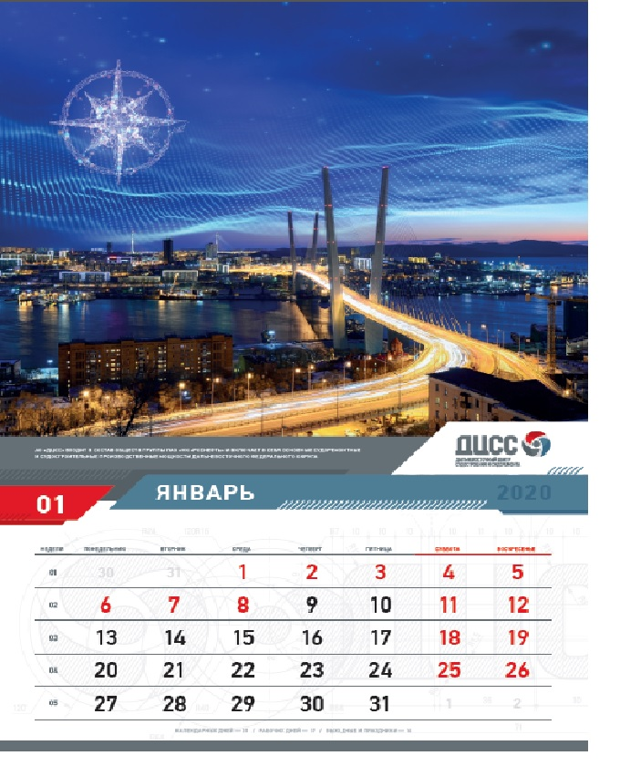
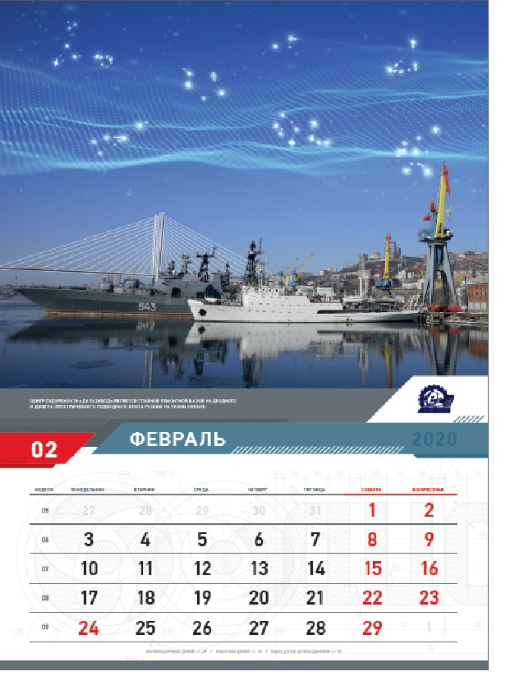

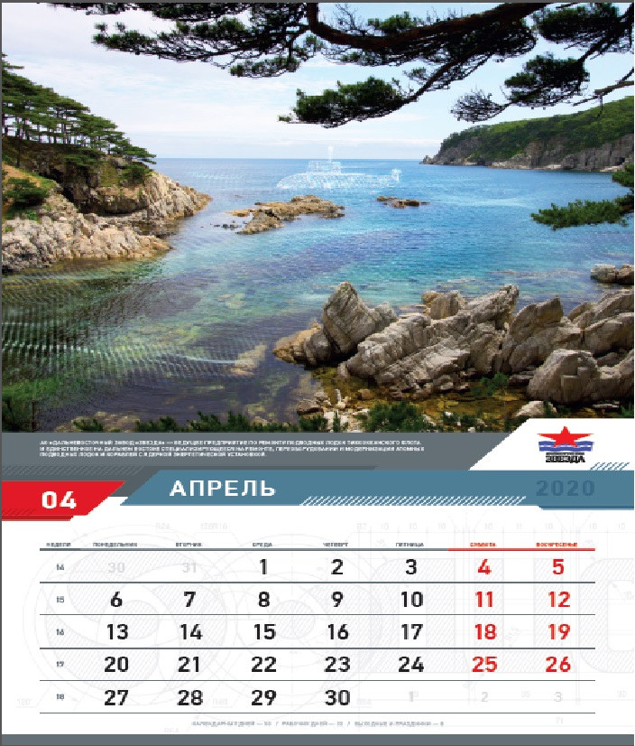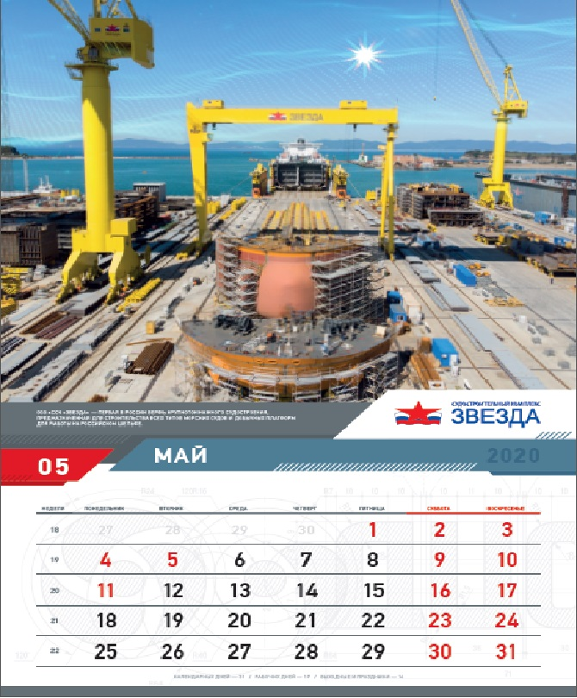

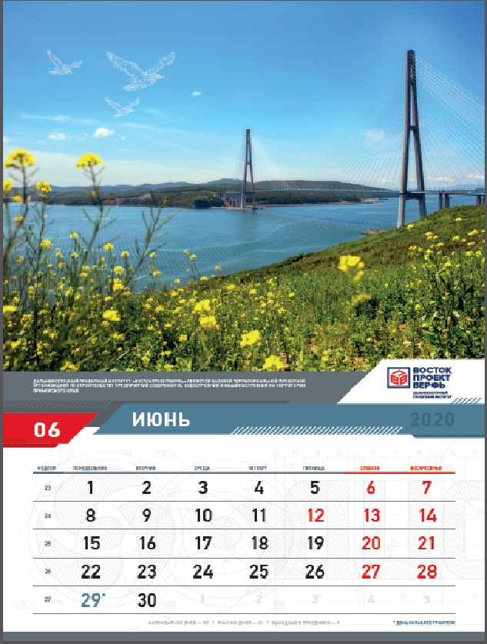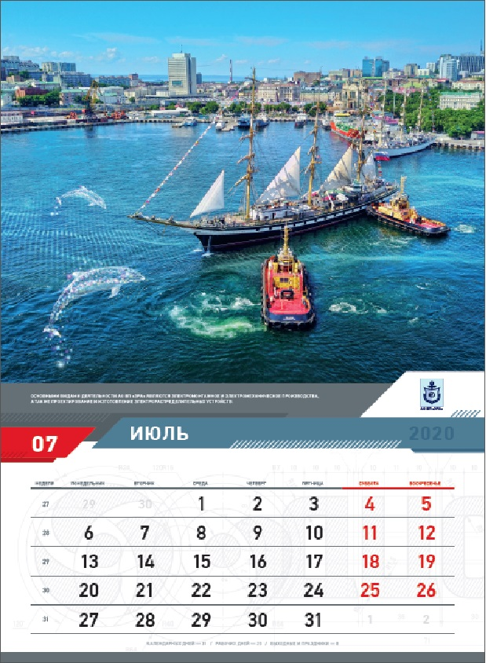

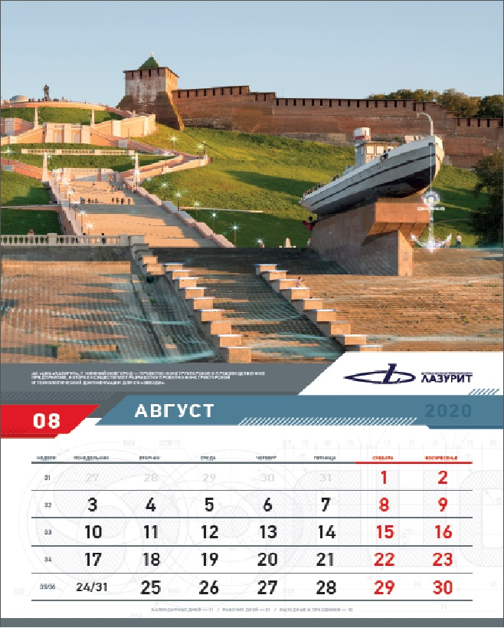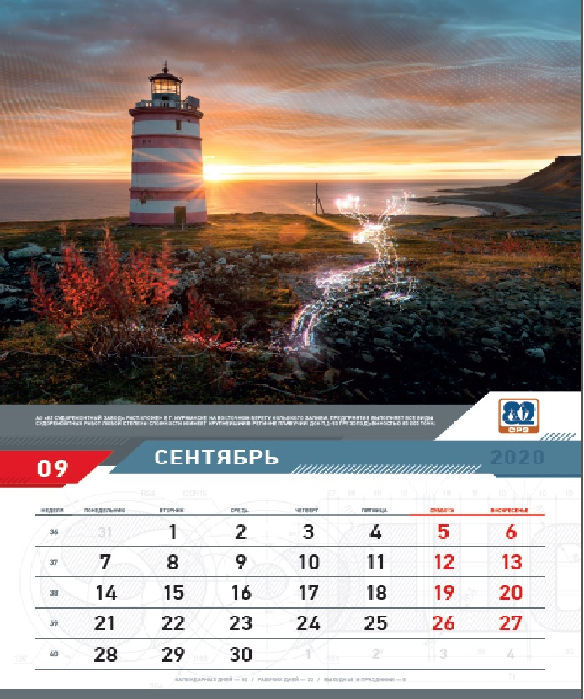

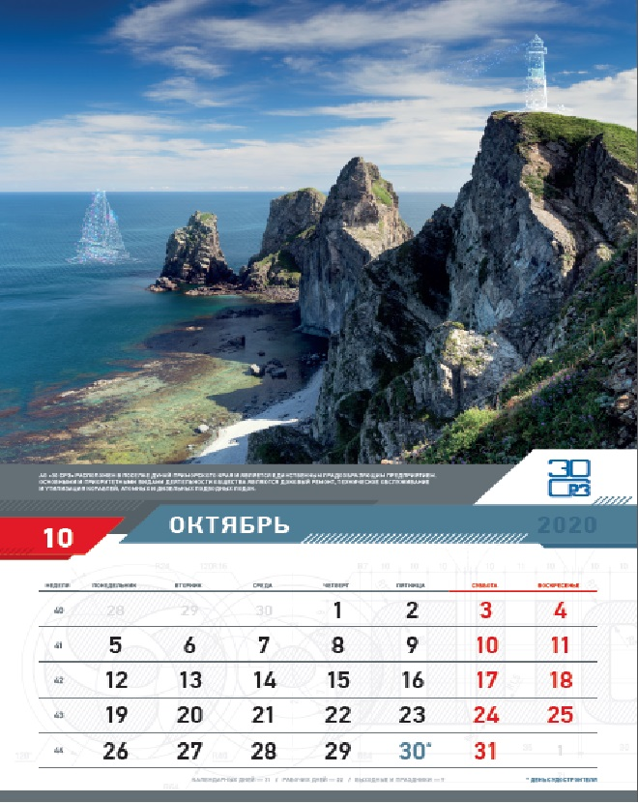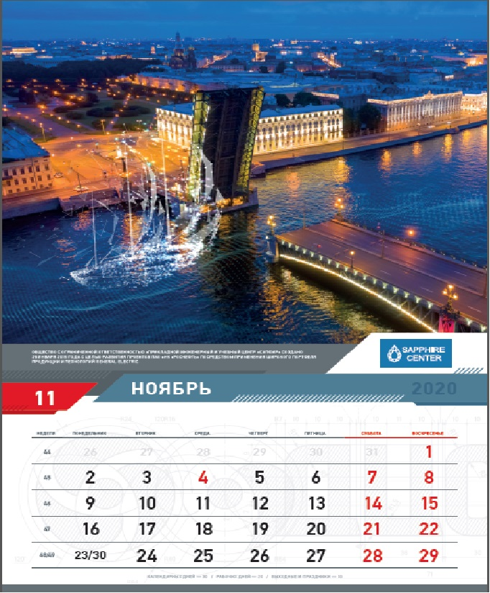

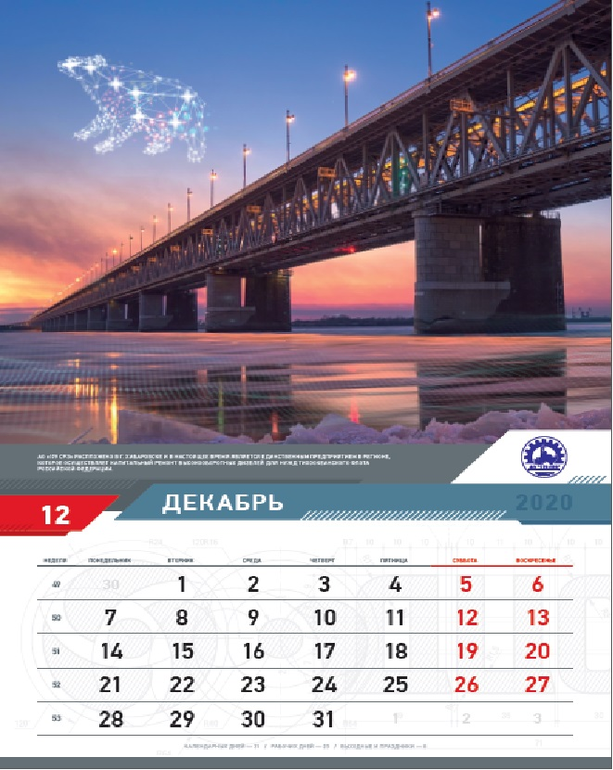

Элементы для нанесения УФ лака

МАКЕТ
календаря настенного квартального 3-х блочного

Элементы для нанесения УФ лака

МАКЕТ
Календаря настольного «Домик» (листы)

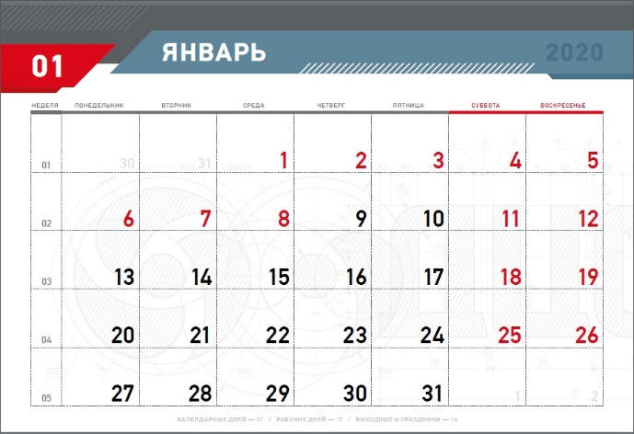
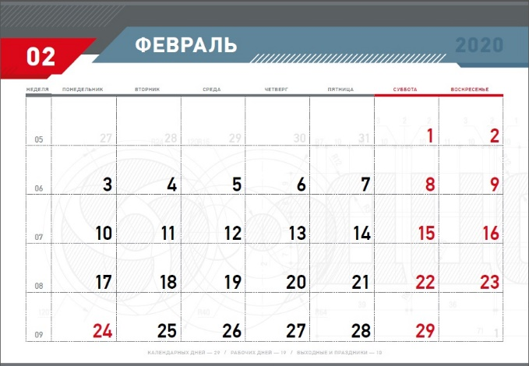
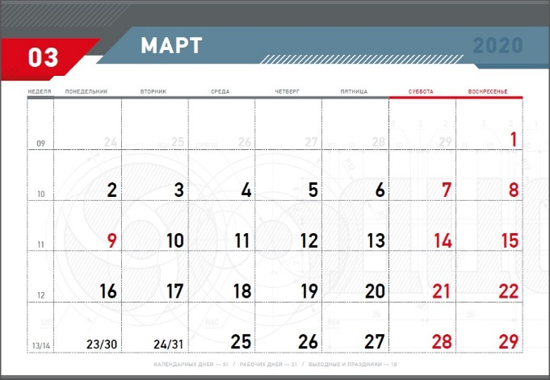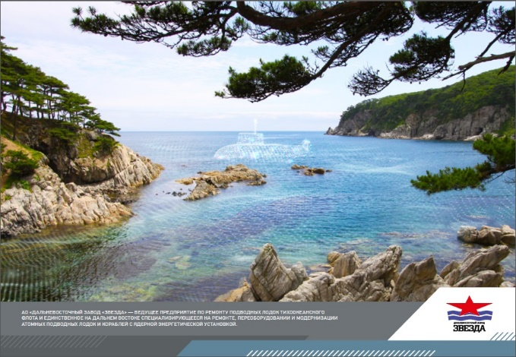

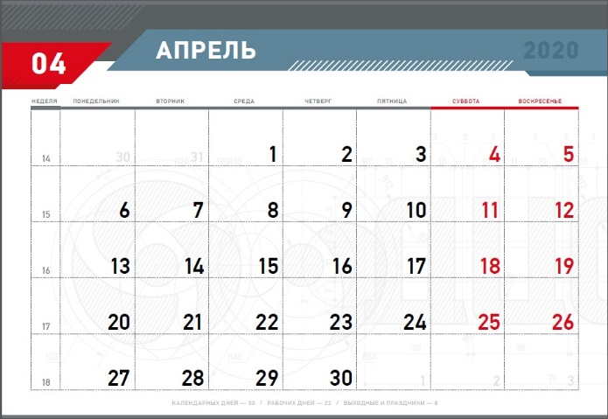
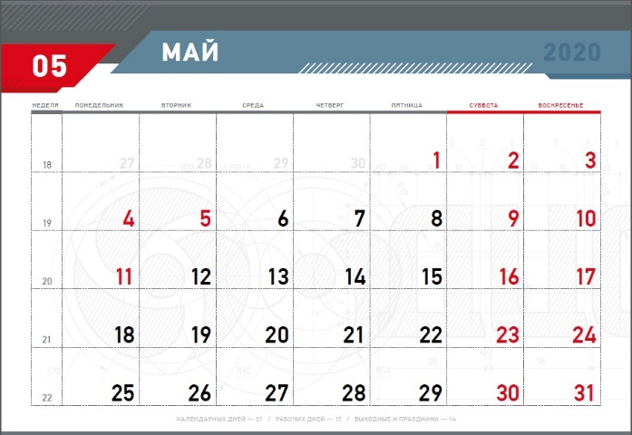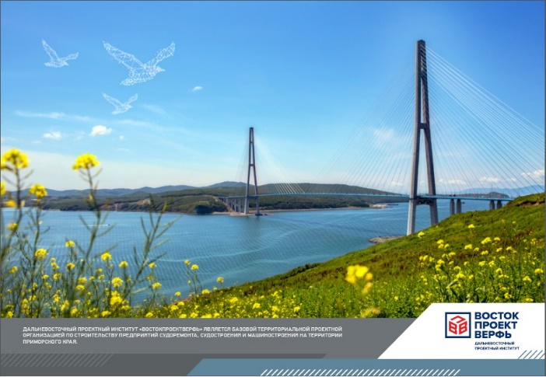
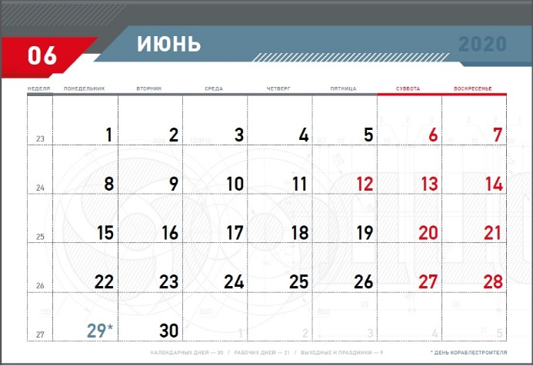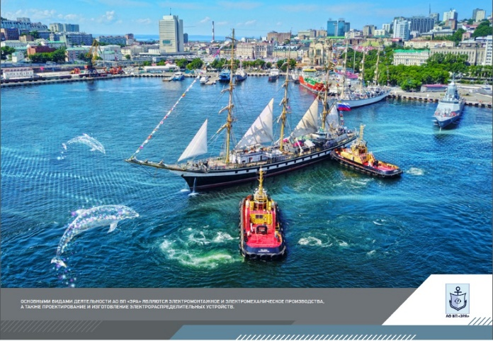
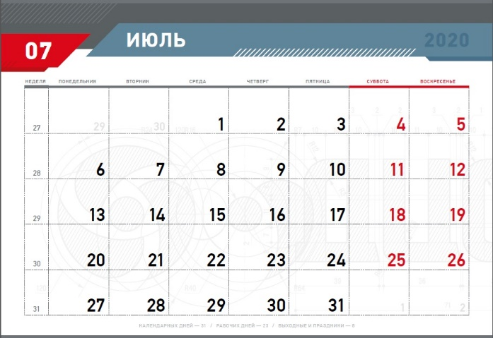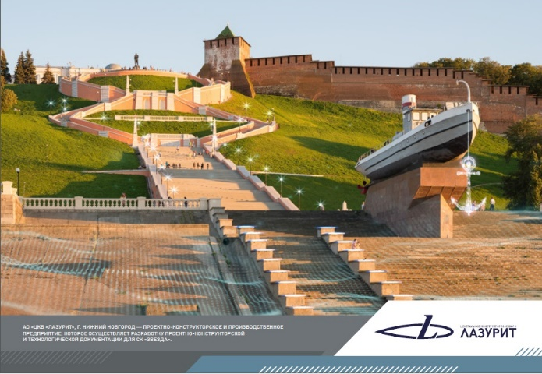

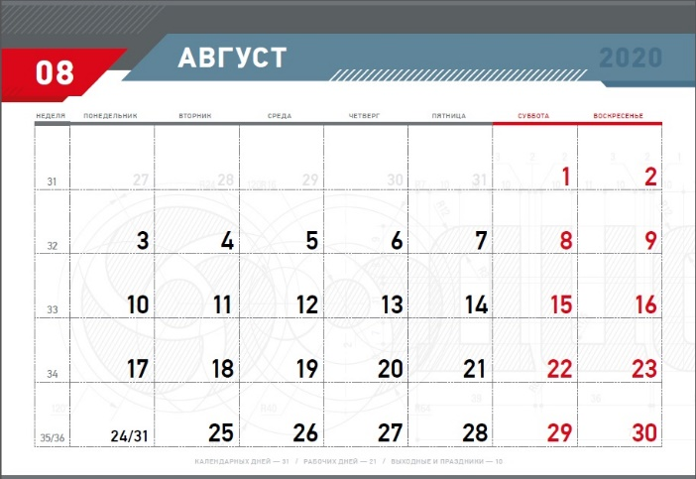
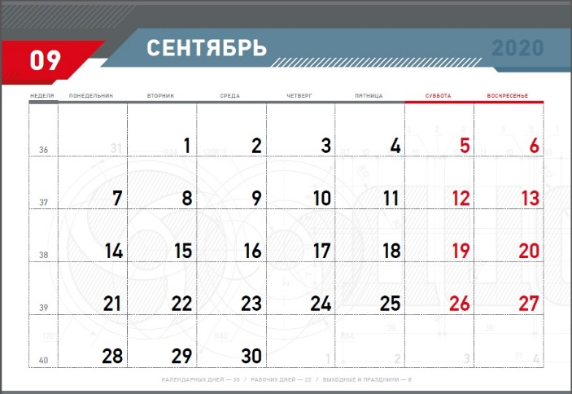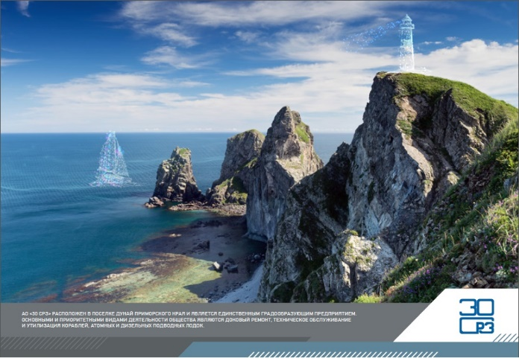
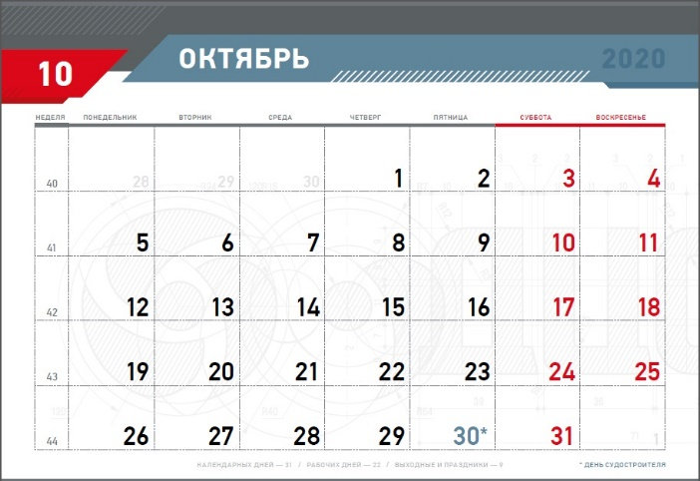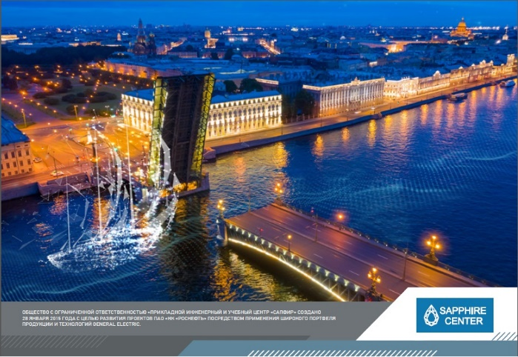
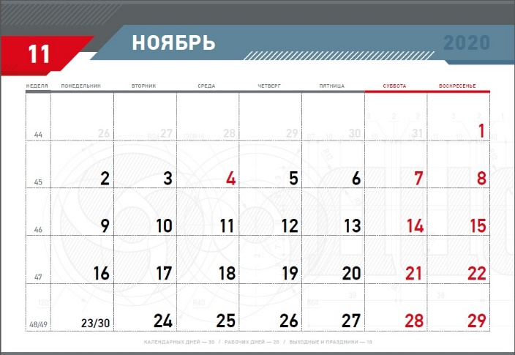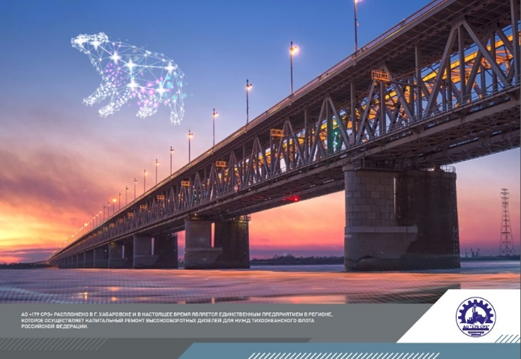

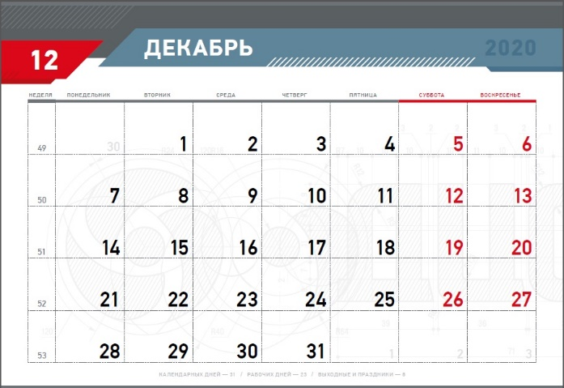

Элементы для нанесения УФ лака

МАКЕТ
Календаря настольного «Домик» (подложка)

Элементы для нанесения УФ лака
Заказчик: | Исполнитель:
___________________ /________________/  м.п. | ___________________ /_______________/  м.п.

Приложение № 2
к договору выполнения работ
№ ……………от «____»_______ 2019 г.

ФОРМА АКТА СДАЧИ-ПРИЕМКИ РАБОТ

АКТ №
г. | «__» года
с
Мы, нижеподписавшиеся,
Общество с ограниченной ответственностью «Судостроительный комплекс «Звезда» (ООО «ССК «Звезда»), именуемое в дальнейшем «Заказчик», в лице ___________________________________, действующего на основании _________ с одной стороны, ___________________________________________________________________, именуемое в дальнейшем «Исполнитель», в лице ____________________________________________________________, действующего на основании____________, с другой стороны, далее совместно именуемые «Стороны», а по отдельности – «Сторона», составили настоящий Акт № в соответствии с договором № от «__» 2019 года (далее – «Договор») о том, что с «__» года по «__» года были выполнены следующие работы:
___________________________________________________________________________________________
(описание выполненных работ)

№  п/п | Наименование  Продукции / Работ | Характеристики для печати | Кол-во, шт. | Стоимость руб./шт. без НДС | Стоимость  руб. / шт.  с НДС 20% | Общая стоимость руб.,  с НДС 20%
1
ИТОГО:
По итогам выполнения Работ Исполнитель передал, а Заказчик принял следующие отчетные документы:
- ____________________________________________________________;
- ____________________________________________________________.
В случае наличия в выполненных работах результата интеллектуальной деятельности, права на него переходят Заказчику с момента подписания настоящего Акта.
Работы выполнены в срок. [Работы выполненны с нарушением срока, задержка оказания Работ составила [ (Количество прописью)] календарных дней.]
Работы выполены в полном объеме. [Работы выполнены не в полном объеме.]
Стоимость работ составляет (Сумма прописью) рублей копеек, в том числе НДС (Сумма прописью) рублей копеек.
Работы сдал  Исполнитель: | Работы принял  Заказчик:
Должность  ___________________ /Фамилия и инициалы/ | Должность  ___________________ /Фамилия и инициалы/
Отчетные документы получены «__» года, находятся в ___________________. Сотрудник Заказчика ___________________/___________________/
НАСТОЯЩАЯ ФОРМА СОГЛАСОВАНА СТОРОНАМИ:
Заказчик: | Исполнитель:
___________________ /________________/  м.п. | ___________________ /_______________/  м.п.
Приложение № 3
к договору выполнения работ
№ ……………от «____»_______ 2019 г.

ФОРМА
акта приема-передачи документов,
содержащих сведения конфиденциального характера
начало формы
А К Т
приема-передачи документов,
содержащих сведения конфиденциального характера
Мы, нижеподписавшиеся с одной стороны Общество с ограниченной ответственностью «Судостроительный комплекс «Звезда» (ООО «ССК «Звезда»), в лице генерального директора Целуйко Сергея Ивановича, действующего на основании Устава, с другой стороны ___________________________________________________________, в лице ______________________________________________________________________, действующего на основании ____________________, составили настоящий Акт в том, что сторона ООО «ССК «Звезда» передала другой стороне __________ Конфиденциальную Информацию, в соответствии с заключенным Договором от «__»______2019 г. № _________.
Перечень передаваемой Конфиденциальной Информации:
1. ________
2. ________
Данная информация передана на бумажных носителях, а также на магнитных носителях (при необходимости). На носители информации нанесен гриф конфиденциальности.
Настоящий акт составлен в двух экземплярах.

ИСПОЛНИТЕЛЬ:  _______________  м.п. | ЗАКАЗЧИК:  _______________  м.п.

конец формы
НАСТОЯЩАЯ ФОРМА СОГЛАСОВАНА СТОРОНАМИ:

Заказчик: | Исполнитель:
___________________ /________________/  м.п. | ___________________ /_______________/  м.п.
Приложение № 4
к договору выполнения работ
№ ……………от «____»_______ 2019 г.

ФОРМА
Информация о цепочке собственников юридического лица, включая бенефициаров
(в том числе, конечных)
(по состоянию на "___" ________ 20__ г. )

начало формы

№ п/п | Наименование юридического лица (ИНН и вид деятельности) | Договор//Контракт (предмет, цена, срок действия и иные существенные условия) |  | Информация о цепочке собственников юридического лица, включая бенефициаров (в том числе конечных) (ФИО, паспортные данные, ИНН) |  |  | Подтверждающие документы (наименование, реквизиты)
1 | 2 | 3 |  | 4 |  |  | 5
 | Достоверность и полноту настоящих сведений подтверждаю.
 | "___"________20 г. |  | ___________________________________________________
 |  |  | (подпись лица-уполномоченного представителя юридического лица, предоставляющего информацию)

конец формы

НАСТОЯЩАЯ ФОРМА СОГЛАСОВАНА СТОРОНАМИ:

Заказчик: | Исполнитель:
____________________ /________________/  м.п. | ___________________ /_____________/  м.п.
Приложение № 5
к договору выполнения работ
№ ……………от «____»_______ 2019 г.

ФОРМА

подтверждения контрагентом наличия согласия на обработку персональных данных и направления уведомлений об осуществлении обработки персональных данных
начало формы
(фирменный бланк контрагента)
Подтверждение контрагента наличия согласия на обработку персональных данных и направления уведомлений об осуществлении обработки персональных данных
Настоящим, __________________________________________________________________,
^{(наименование контрагента)}
Адрес местонахождения (юридический адрес): _____________________________________,
Фактический адрес: ____________________________________________________________,
Свидетельство о регистрации: ___________________________________________________
(наименование документа, №, сведения о дате выдачи документа и выдавшем его органе)
в соответствии с Федеральным законом РФ от 27.07.2006 № 152-ФЗ «О персональных данных» (далее – Закон 152-ФЗ), подтверждает получение им в целях предоставления в соответствии с условиями заключенного с ООО «ССК «Звезда» договора от № всех требуемых в соответствии с действующим законодательством Российской Федерации (в том числе о персональных данных) согласий на передачу и обработку персональных данных субъектов персональных данных, упомянутых в Информации о цепочке собственников контрагента, включая бенефициаров (в том числе конечных), по состоянию на « » 20 г., а также направление в адрес таких субъектов персональных данных уведомлений об осуществлении обработки их персональных данных в ООО «ССК «Звезда», г. Владивосток, в целях обеспечения прозрачности финансово-хозяйственной деятельности ПАО «НК «Роснефть» и Обществ, прямо или косвенно контролируемых ПАО «НК «Роснефть», в том числе исключения случаев конфликта интересов и злоупотреблений, связанных с выполнением менеджментом ПАО «НК «Роснефть» и Обществ, прямо или косвенно контролируемых ПАО «НК «Роснефть», своих должностных обязанностей, и недопущения его вовлечения в коррупционную деятельность, т.е. на совершение действий, предусмотренных п. 3. ст. 3. Закона 152-ФЗ.
Перечень сведений, составляющих персональные данные, в отношении которых получено согласие субъекта персональных данных и направлено уведомление об осуществлении ООО «ССК «Звезда» обработки их персональных данных, включает: фамилия, имя, отчество, дата и место рождения; паспортные данные; сведения об образовании (с указанием учебных заведений); сведения о трудовой деятельности с указанием наименования организации и занимаемой должности (в том числе по совместительству); сведения об участии (членстве) в органах управления иных юридических лиц; биографические данные, фотография, контактная информация, собственноручная подпись, иные персональные данные, указанные в Информации о цепочке собственников контрагента, включая бенефициаров (в том числе конечных).
Перечень действий с персональными данными, в отношении которых получены согласия субъектов персональных данных, упомянутых в Информации о цепочке собственников контрагента, включает: обработку (включая сбор, систематизацию, накопление, хранение, уточнение (обновление, изменение), использование, обезличивание, блокирование, уничтожение персональных данных), при этом общее описание вышеуказанных способов обработки данных приведено в Законе 152-ФЗ, а также на передачу такой информации третьим лицам, в случаях, установленных действующим законодательством.
Условием прекращения обработки персональных данных является получение ООО «ССК «Звезда» письменного уведомления об отзыве согласия на обработку персональных данных.
Настоящее подтверждение действует со дня его подписания в течение 5 лет (либо до дня его отзыва субъектом персональных данных в письменной форме).

« » 20 г. _______________ (_________________________________)

М.П. (подпись) Должность, ФИО

конец формы

НАСТОЯЩАЯ ФОРМА СОГЛАСОВАНА СТОРОНАМИ:

Заказчик: | Исполнитель:
___________________ /________________/  м.п. | ___________________ /_____________/  м.п.

